**Poznaj korzyści z wynajmu kampera w Australii!**

**Wybierasz się do Australii? Dowiedz się zatem, dlaczego warto ją zwiedzić kamperem!**

**Dlaczego warto zdecydować się na wynajem kampera w Australii?**

Australia to kraj pełen niezwykłych krajobrazów, od pustynnych terenów Outbacku po tropikalne lasy deszczowe. **Wynajem kampera w Australii to doskonały sposób na odkrycie tego fascynującego kontynentu w pełnej swobodzie i komforcie**. Podróżowanie kamperem pozwala na zwiedzanie zarówno popularnych, jak i mniej znanych miejsc, dając możliwość zatrzymania się w dowolnym momencie, by podziwiać zapierające dech w piersiach widoki. Dodatkowo wynajem kampera w Australii to idealne rozwiązanie dla osób ceniących niezależność i elastyczność w planowaniu swojej trasy.

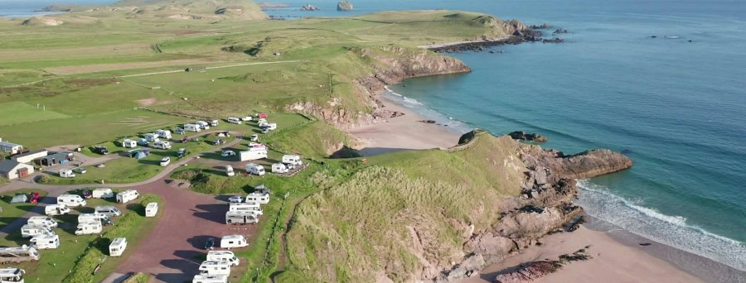

**Jakie korzyści niesie ze sobą wynajem kampera w Australii?**

*Wynajem kampera w Australii oferuje wiele korzyści, które sprawiają, że jest to opcja chętnie wybierana przez turystów*. Po pierwsze, kampery są wyposażone we wszystkie niezbędne udogodnienia, takie jak kuchnia, łazienka i wygodne łóżka, co sprawia, że podróżowanie staje się bardziej komfortowe. Po drugie, wynajem kampera w Australii pozwala na zaoszczędzenie pieniędzy, które w przeciwnym razie trzeba byłoby wydać na hotele i restauracje. Dodatkowo, podróżując kamperem, można uniknąć tłumów turystów, odkrywając mniej uczęszczane, ale równie piękne miejsca.

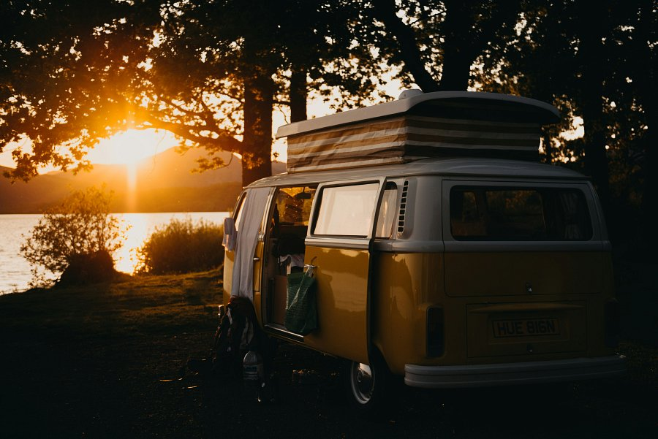

**Praktyczne wskazówki**

Decydując się na [wynajem kampera w Australii](https://www.camperdays.pl/wynajem-kampera/australia), warto pamiętać o kilku praktycznych wskazówkach. Przede wszystkim, zaleca się wcześniejszą rezerwację, szczególnie w okresie wakacyjnym, aby mieć pewność dostępności pojazdu. Ważne jest również, aby zapoznać się z przepisami drogowymi obowiązującymi w Australii, gdyż różnią się one od tych w innych krajach. Warto również zwrócić uwagę na ubezpieczenie kampera, które zapewni ochronę w razie niespodziewanych zdarzeń. Wynajem kampera w Australii to doskonały sposób na przeżycie niezapomnianej przygody, pełnej wrażeń i pięknych widoków.